Joon 1

Joon 2
A- sinised nooled-
kolonni liikumine
B- mustad nooled
liikumine ringjoonele- punane joon

Joon 3

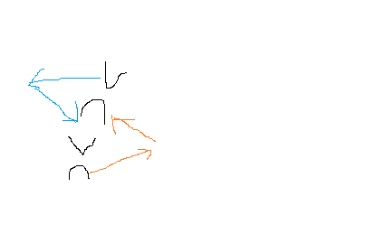
Joon 4

Joon 5

Joon 6

Joon 7

